DIA 17 DE MAIO DE 2012 – QUINTA-FEIRA

À partir das 14:00 HORAS
TREINO LIVRE

DIA 18 DE MAIO DE 2012 – SEXTA-FEIRA

À partir das 9:00 HORAS
IV ETAPA DA COPA DO BRASIL DE FOSSA DOUBLE
NA SEQUÊNCIA TREINO LIVRE

DIA 19 DE MAIO DE 2012 – SÁBADO

09:00 HORAS
IV ETAPA DA COPA DO BRASIL DE F.O.
III ETAPA DO CAMPEONATO GAÚCHO DE F.O.

DIA 20 DE MAIO DE 2012 – DOMINGO

09:00 HORAS
IV ETAPA DA COPA DO BRASIL DE F.O.- Continuação

Inscrições:

Campeonato Brasileiro R$ 165,00 + R$ 35,00*
Fossa Double R$ 177,00 + R$ 35,00
Campeonato Gaúcho R$ 85,00
Valor da série de 25 pratos – R$ 15,00

* Taxa CBTE a ser paga no site www.cbte.com.br até 16/5.
** Na hora, a inscrição para o Brasileiro + taxa CBTE ficará por R$ 220,00 (Fossa Olímpica) e R$ 232,00 (Fossa Double).



Convite

O Clube de Tiro Caça e Pesca de Rio Grande tem o prazer de convidar o prezado atirador e digníssima família, para participar das seguintes provas que serão realizadas em sua pedana.

IV ETAPA DA COPA DO BRASIL DE FOSSA OLÍMPICA E FOSSA DOUBLE (PROVA ON LINE) E III ETAPA DO CAMPEONATO GAÚCHO DE FOSSA OLÍMPICA

- QUINTA 17 DE MAIO – TREINO LIVRE
- SEXTA 18 DE MAIO – 150 PRATOS FOSSA DOUBLE E A SEGUIR TREINO LIVRE
- SÁBADO 19 DE MAIO – 75 PRATOS - CAMPEONATO GAÚCHO E COPA DO BRASIL
- DOMINGO 20 DE MAIO – 50 PRATOS

-2012-

MUNIÇÃO

O uso de cartuchos 24g é obrigatório conforme regulamento.

ALMOÇO

Será servido almoço nas dependências do clube.

CONTATOS

Orlando Braga (55 53) 8111-0011
Rafael Oliveira (55 51) 8480-1213

HOTEIS

Hotel Vila Moura – Rio Grande – fone: 53 3231-3933
Hotel Vila Moura – Cassino – fone: 53 3236-2012
www.hotelvillamoura.com.br

Hotel Arpini – Rio Grande – fone: 53 3293-1811
Pousada Esquina do Sol – Cassino – fone: 53 3236-1635
www.pousadaesquinadosol.com.br

Hotel Atlântico – Rio Grande – fone: 53 3231-3833
Hotel Atlântico – Cassino – fone: 53 3236-1350
www.hoteisatlantico.com.br

INFORMAÇÕES TURÍSTICAS

www.riograndeturismo.com.br/site/

MAPA PORTO ALEGRE – RIO GRANDE

BR 116 (POA-PEL) na rótula à esquerda – BR 392
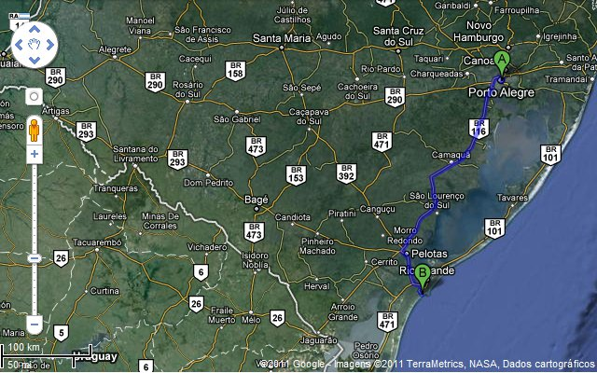

BR392(PEL–RG) no trevo à direita no sentido Cassino - RS734 (ande + ou - 1km e faça o retorno na rótula)... lá está o CTCPRG.
